**TERMO DE REVOGAÇÃO DE PROCESSO ADMINISTRATIVO**

**PROCESSO ADMISTRATIVO Nº 33/2024**

**CONCORRENCIA ELETRONICA 05/2024**

**OBJETO:** Contratação de empresa especializada na prestação de serviços técnicos de engenharia, visando à operação e manutenção do sistema de abastecimento de água existente no município de Monte Carlo/SC, conforme ETP

**Considerando** o disposto no artigo 71, § II, da Lei nº 14.133/2021, que permite a revogação do processo licitatório por razões de interesse público decorrente de fato superveniente devidamente comprovado, pertinente e suficiente para justificar tal conduta;

Preliminarmente, cabe destacar que o Processo Licitatório em questão teve todos seus atos devidamente publicados, ocorrendo em sintonia com os ditames legais.

Ainda, a licitação obedeceu a legislação de regência, sendo observadas as exigências contidas na Lei Federal nº 14.133/2021, no tocante à modalidade e ao procedimento.

No entanto, após a realização do procedimento e análise detida dos itens licitados, a uma análise mais acurada das planilhas quantitativas e orçamentárias constantes dos autos (Estudo Técnico Preliminar), foram identificadas máculas que prejudicam o deslinde do feito. Diante disso, o processo deverá ser revogado.

Os quantitativos indicados nas planilhas - item 1.2 a 1.6 – estimam que a prestação dos serviços dar-se-á pelo período de 1 e 2 meses, quando o correto seria 6 meses. Os demais itens fixam o período de 12 meses, quando o correto seria 6 meses. Além disso, em outros momentos, é fixado o período de apenas 1 mês. Ou seja, todas as planilhas apresentadas contêm divergências.

Desta forma, a estruturação das planilhas de referência, bem como dos valores orçados correspondentes não se encontram dentro dos parâmetros adequados e visados pela Administração, pois eivados de vícios. Se o processo licitatório em questão fosse levado adiante, a Administração Pública homologaria e adjudicaria o objeto com condicionantes divergentes, assumindo riscos extremos durante a fase externa.

Ademais, em consonância com o princípio da autotutela administrativa, cabe à Administração Pública, a qualquer tempo, analisar seus atos e proceder às correções necessárias, em atendimento ao interesse público.

**Considerando** que a manutenção do processo licitatório nas condições atuais pode causar prejuízos ao interesse público

A PREFEITA MUNICIPAL DE MONTE CARLO SC, no uso de suas atribuições legais que lhe são conferidas pela legislação em vigor, Lei 14.133/2021, e das Súmulas 346 e 473/STF,

Resolve:

Art. 1º Revogar o processo licitatório nº 33/2024 cujo objeto é Contratação de empresa especializada na prestação de serviços técnicos de engenharia, visando à operação e manutenção do sistema de abastecimento de água existente no município de Monte Carlo/SC, conforme ETP

Art. 2º Esta revogação se fundamenta no artigo 71, § II, da Lei nº 14.133/2021.

Art. 3º Publique-se a presente revogação no Diário Oficial do Município e em outros meios oficiais de divulgação, bem como notifique-se formalmente todos os participantes do processo licitatório sobre a decisão tomada.

Art. 4º Este documento entra em vigor na data de sua publicação.

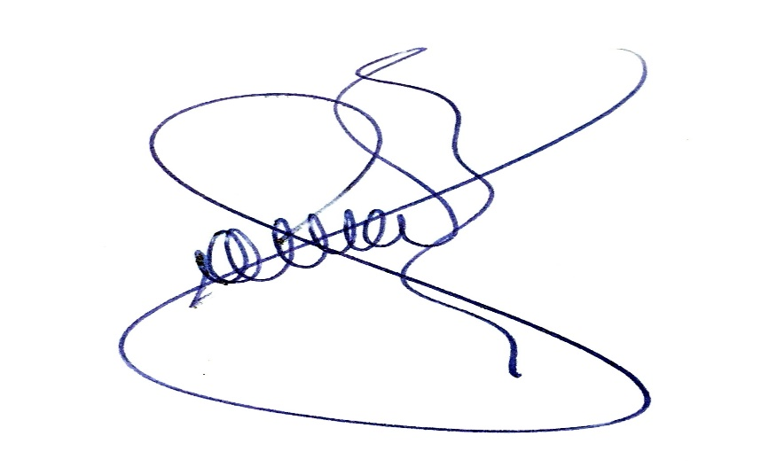

Monte Carlo 17 de junho de 2024.

SONIA SALETE VEDOVATTO

PREFEITA